**POTENSI-POTENSI WISATA DAN EKONOMI DI DESA JATISARI**

Potensi desa merupakan semua sumber daya manusia dan sumber daya alam yang terdapat pada suatu desa. Potensi-potensi tersebut dapat dimanfaatkan untuk perkembangan desa. Pada Desa Jatisari, Kecamatan Tajinan, Kabupaten Malang memiliki potensi ekonomi yang paling unggul yaitu UMKM kerupuk impala. Selain itu juga memiliki potensi wisata berupa wisata belong. Berikut berbagai potensi-potensi yang terdapat di Desa Jatisari.

**Wisata Belong**

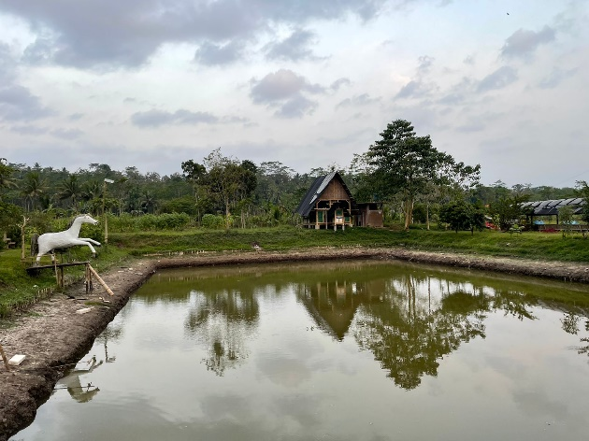

Wisata belong atau belong park merupakan suatu waduk pemancingan ikan. Dijadikan salah satu potensi destinasi karena tempat ini ramai dikunjungi apalagi oleh masyarakat yang memiliki minat dalam hal memancing. Maka dari itu karena berpotensi menjadi tempat wisata, untuk kedepannya dikembangkan tidak hanya ada tempat pemancingan ikan saja, namun dilengkapi wisata agro petik buah, rumah makan apung, outbond, dan fasilitas lainnya yang diharapkan menjadi tempat wisata ramah keluarga jadi semua dapat menghabiskan waktu bersama dalam satu tempat.

**Kerupuk Impala**

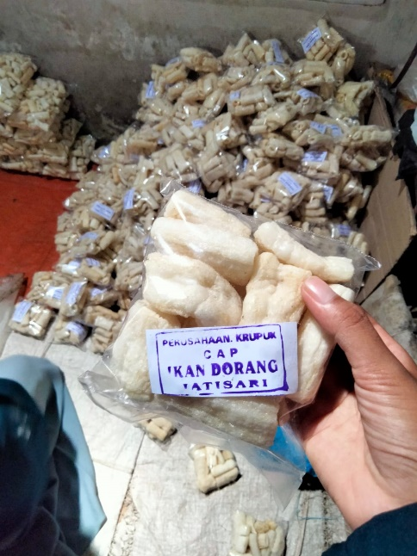

Kerupuk impala di Jatisari merupakan salah satu kerupuk yang paling unggul atau banyak diminati oleh masyarakat sekitarnya. Kerupuk ini dibuat dengan bahan baku tepung tapioka dan beberapa diolah dengan cara yang masih tradisional. Di Desa Jatisari terdapat 4 tempat yang memproduksi kerupuk impala yaitu kerupuk impala Pak Saiful, kerupuk impala Pak Roni, kerupuk impala Pak Ma’ruf, dan kerupuk impala Pak Dana. Tentunya kerupuk impala tersebut memiliki cita rasa yang berbeda-beda.

**Kerupuk Samiler**

Kerupuk samiler merupakan kerupuk yang umumnya berbentuk bulat yang terbuat dari singkong. Kerupuk ini diproduksi oleh Bu Kiptiyah yang memiliki harga terjangkau, cita rasa yang khas dengan pengolahan yang masih tradisional sehingga semakin membuat kerupuk ini memiliki daya tarik dan keunggulan sendiri serta kedepannya semakin dengan pembaharuan generasi dapat membuat keripik ini hadir dengan inovasi baru tanpa menghilangkan ciri khasnya.

**Peternakan Bebek**

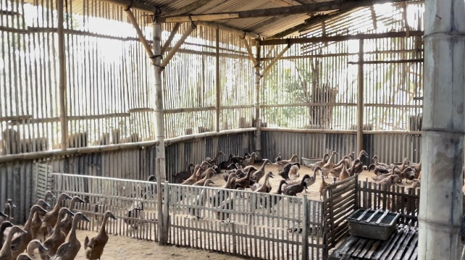

Selain memproduksi berbagai jenis makanan, juga terdapat sebuah peternakan bebek. Peternakan bebek ini terbagi menjadi dua yaitu bebek daging dan bebek petelur. Di Desa Jatisari terdapat 3 tempat peternakan bebek yaitu peternakan bebek Abah Adi, peternakan bebek Pak Slamet, dan peternakan bebek Pak Nurul. Bebek-bebek ini diambil oleh pengepul untuk dijual kembali, dimana hal tersebut menjadi salah satu tumpuan perekonomian masyarakat.

**Peternakan Burung Kenari**

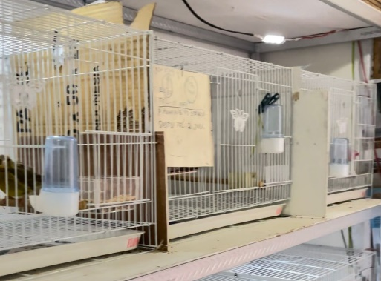

Di Desa Jatisari juga terdapat peternakan burung kenari yang lebih dikenal dengan nama Burung Kenari JM. Jenis burung kenari yang dijual berupa burung kenari lokal hingga burung kenari yokshire. Harga burung ini dijual dengan harga ribuan hingga jutaan rupiah. Hal tersebut salah satunya dapat berawal dari hobi yang kini dapat menjadi salah satu ladang penghasilan tambahan oleh masyarakat.

**Peternakan Kambing Etawa**

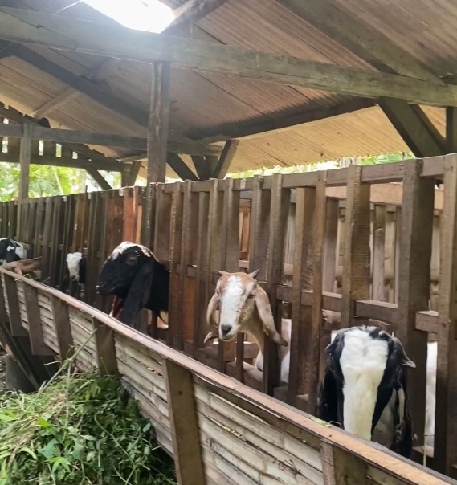

Kambing etawa merupakan kambing yang dihasilkan dari perkawinan kambing india dengan kambing lokal Indonesia. Kambing etawa milik Pak Saudi ini dijual mulai dengan harga Rp 2.500.000.

**Ailsha Hijab**

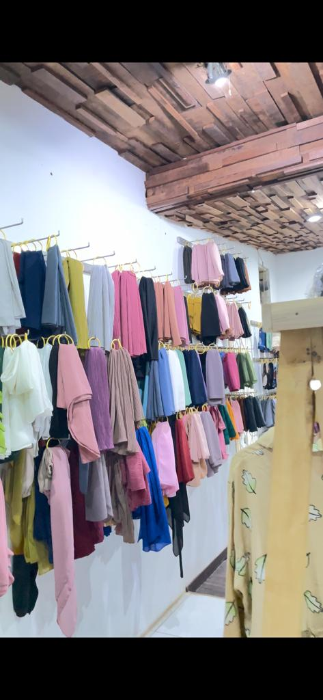

Ailsha hijab merupakan salah satu yang memproduksi tekstil berupa hijab dan kaos. Berawal dari usaha rumahan di Desa Jatisari, toko ini berkembang dan memiliki cabang di daerah Pasar Godang Legi. Selain itu penjualan hijab juga dilakukan secara online yaitu pada e-commerce berupa shopee dan media sosial Instagram, sehingga penjualan toko ini terbilang tinggi dengan memenuhi minat dari masyarakat melalui beberapa cabang dan media penjualan online.

**Zeha Tailor**

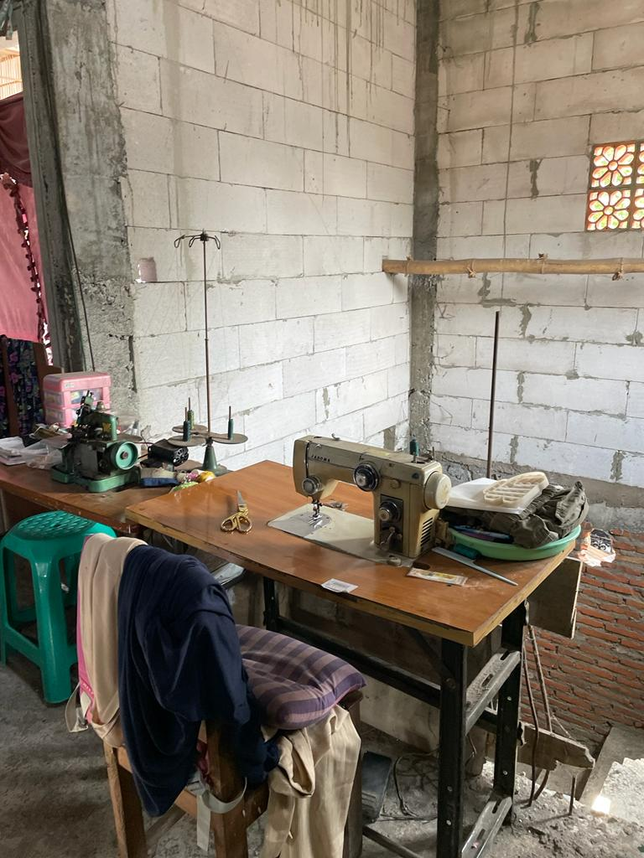

Zeha tailor merupakan salah satu penjahit yang memproduksi seragam sekolah. Seragam sekolah yang diproduksi mulai dari SD hingga SMA.

**Jambu Kristal**

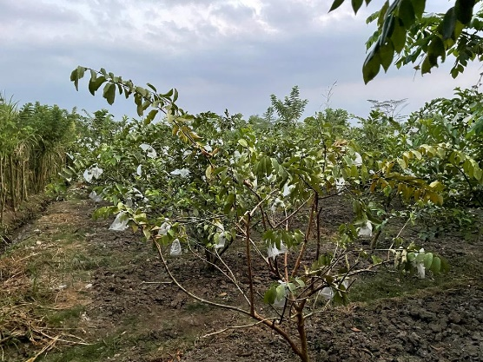

Jambu kristal menjadi salah satu potensi ekonomi yang cukup berkembang. Dikatakan demikian karena petani jambu kristal di Desa Jatisari ini dapat memenuhi berbagai pasar masyarakat dengan menjualnya ke luar kota bahkan luar pulau. Sehingga penjualan jambu kristal tergolong tinggi. Dalam satu kali panen jambu, dapat menghasilkan 2 ton jambu kristal yang dijual dengan harga Rp 12.000/kg.

**Syafaat Mebel**

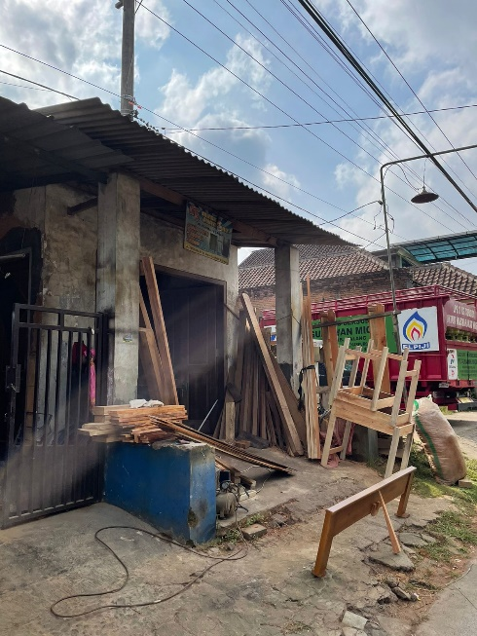

Syafaat mebel merupakan usaha yang membuat perabotan rumah tangga seperti kursi, lemari, meja, pintu, dan lain sebagainya. Bahan baku yang digunakan adalah kayu jati. Kayu jatinya sendiri diperoleh dari Desa Jatisari, sehingga dapat memanfaatkan sumber daya alam yang ada di Desa Jatisari.

**Mulyajati Gypsum**

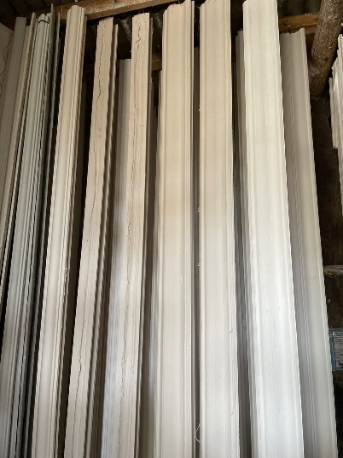

Gypsum umumnya digunakan untuk hiasan di plafon. Hiasan plafon gypsum ini memiliki banyak variasi. Selain itu, juga memiliki berbagai warna dan ukuran, sehingga akan mudah dalam memilih plafon gypsum berdasarkan kebutuhan. Penjualan gypsum ini pada proyek, mandor, ataupun tukang bangunan.

**Bunga Anggrek**

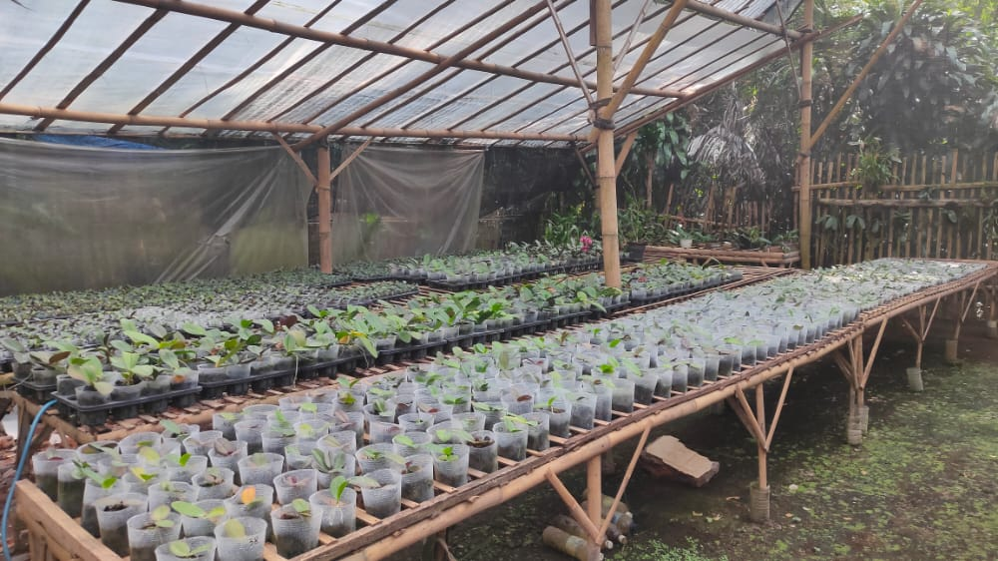

Bunga anggrek atau dikenal dengan nama Anggrek Bu Rida adalah satu-satunya tempat budidaya anggrek di Desa Jatisari. Pada anggrek Bu Rida menjual bunga anggrek mulai dari bibit anggrek hingga yang telah berbunga. Harga bunga anggrek dijual mulai dari Rp 10.000-Rp 150.000. Berdirinya budidaya bunga anggrek ini adalah berawal dari hobi Bu Rida yang kini dapat menghasilkan omset.

**Tusuk Sate**

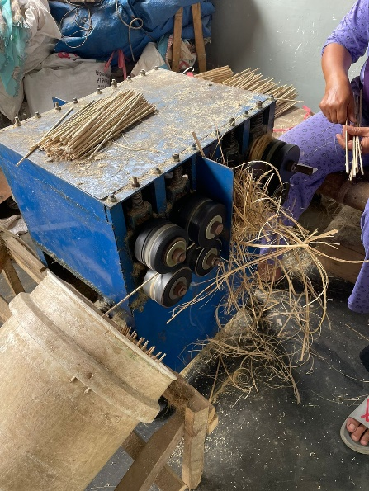

Tusuk sate milik Pak Maturi memiliki penjualan yang sangat tinggi karena dijual pada PT. Bambu Mas Parahiangan Factory. Bahan baku pembuatan tusuk sate adalah bambu. Pada sekali produksinya, Pak Manturi dapat menghasilkan 1,5 kwintal tusuk sate. Tusuk sate Pak Manturi memiliki dua jenis yaitu tusuk sate pendek dan tusuk sate panjang. Dengan banyaknya hasil produksi, maka tusuk sate ini dapat menjadi salah satu potensi ekonomi yang semakin dapat disebarluaskan.

**Batu-Bata**

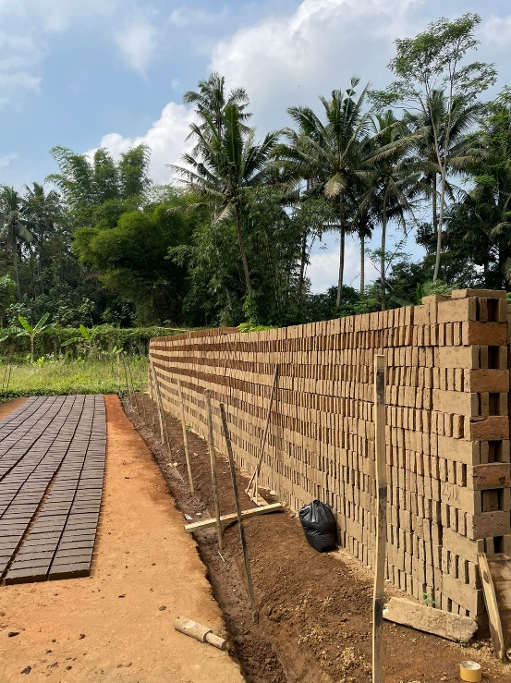

Di Desa Jatisari banyak masyarakat yang memiliki usaha batu-bata, salah satunya adalah batu-bata milik Pak Ma’ru. Hal ini dikarenakan pada desa ini masih memiliki lahan kosong dan sangat luas untuk dimanfaatkan dalam pembuatan batu-bata. Selain itu, tanah liat yang digunakan sebagai bahan baku batu-bata diperoleh dari lahan kosong disekitarnya dengan cara mengeruknya. Pembuatan batu-bata menjadi salah satu potensi ekonomi yang memanfaatkan Sumber Daya Alam menjadi sumber ekonomi atau bahan baku.

**Kecambah**

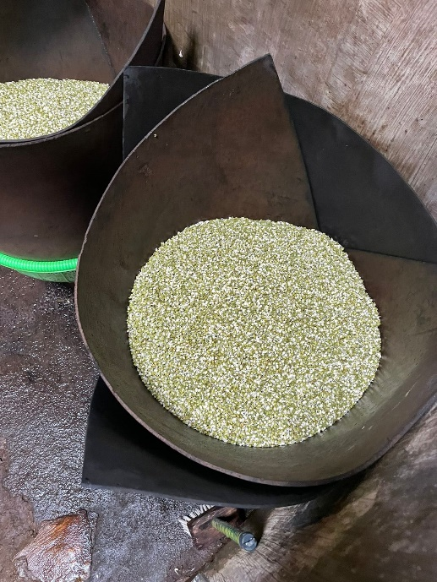

Kecambah milik Pak Slamet dijual pada pasar-pasar terdekat. Dalam sekali produksi kecambah dapat menghasilkan 3,5 kg. Pada produksi kecambah terkadang memiliki kendala yaitu kecambah yang tidak tumbuh.

Di Desa Jatisari juga memiliki potensi pertanian yang sangat luas. Hasil pertanian yang diperoleh berupa jagung, cabai, tomat, tebu, dan padi. Selain itu, juga mempunyai perkebunan durian. Potensi-potensi yang terdapat di Desa Jatisari dapat diklasifikasikan berdasarkan kriteria UMKM, wilayah UMKM, jenis UMKM, dan jenis usaha peternakan.

**Kriteria UMKM**

Kriteria UMKM terbagi menjadi tiga yaitu usaha mikro, usaha kecil, dan usaha menengah. Berbagai UMKM yang terdapat di Desa Jatisari termasuk ke dalam kriteria usaha kecil. Hal ini dikarenakan, usahanya yang berdiri sendiri oleh perorangan. Berdasarkan definisi kriteria usaha kecil sendiri adalah suatu usaha ekonomi produktif yang independent atau berdiri sendiri yang dimiliki peorangan atau kelompok dan bukan sebagai badan usaha cabang dari perusahaan utama.

**Wilayah UMKM**

**Jenis UMKM**

Jenis UMKM terbagi menjadi tiga yaitu,

Usaha Kuliner : kerupuk impala, kerupuk samiler

Usaha Fashion : ailsha hijab, zeha tailor

Usaha Agribisnis : jambu kristal, bunga anggrek

**Jenis Usaha Peternakan**

Usaha peternakan dibagi menjadi tiga jenis yaitu sebagai berikut.

1. Jenis usaha peternakan besar

Usaha peternakan besar merupakan usaha yang memelihara hewan dengan ukuran besar seperti sapi, kuda, kerbau, dan kambing. Peternakan di Desa Jatisari yang tergolong pada jenis usaha ini adalah peternakan kambing etawa.

1. Jenis usaha peternakan kecil

Jenis usaha peternakan kecil adalah kebalikan dari usaha peternakan besar, dimana usaha ini memelihara hewan ternak yang berukuran kecil dan sedang.

1. Jenis usaha peternakan unggas

Jenis usaha peternakan unggas merupakan suatu usaha peternakan yang memelihara hewan bersayap atau sebangsa burung. Peternakan unggas yang terdapat di Desa Jatisari yaitu peternakan bebek, peternakan burung kenari.